**Η πόλη χάθηκε στο χιόνι (συνέχεια)**



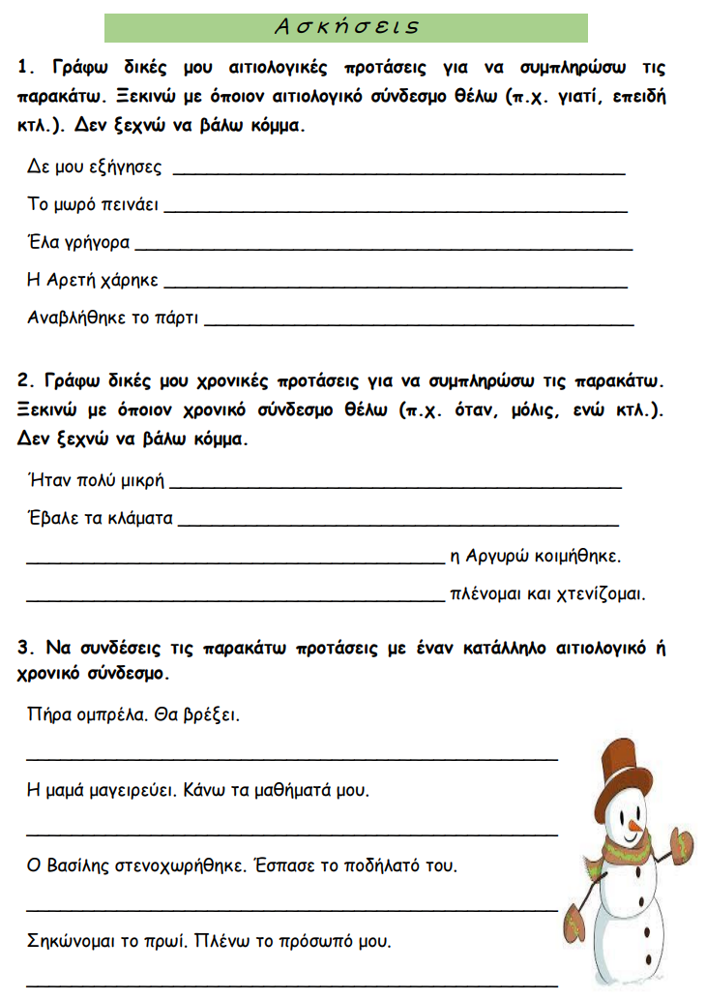

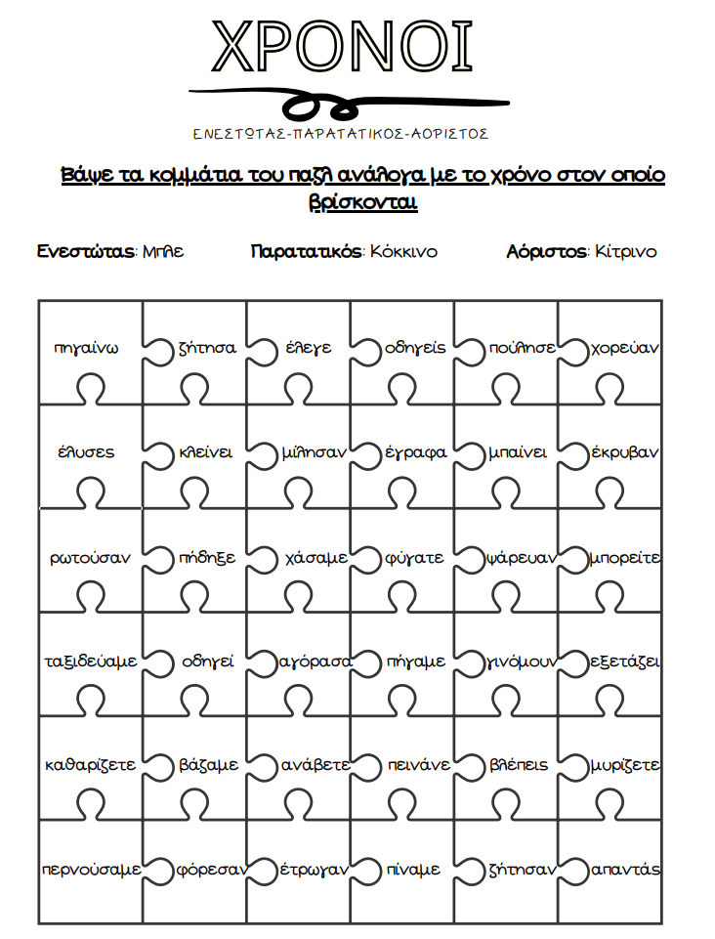

**5. Στο τετράδιο γλώσσας κλίνω σε όλα τα πρόσωπα του Ενεστώτα, του Παρατατικού και του Αόριστου τα ρήματα: χτυπώ, τονίζω, ξαπλώνω**